小組成員

10532140 季佳臻 10641254陳秋樺 10657225簡鈺庭 10744105劉光嚴

工作分配

影片：設計故事腳本，拍攝，剪片，上字幕，器材準備等等。---陳秋樺

網頁：管理Github，統整和程式碼排版，debug，css美化。---劉光嚴

設計：網站介面設計，找圖片，後製，配色。---簡鈺庭

文案：聯絡(如需採訪社團等)，寫文案，進度報告，口頭報告，書面報告。---季佳臻

進度規劃與安排

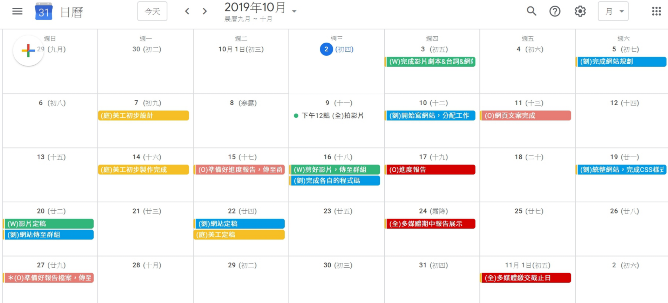

影片的故事腳本

記者循線找到資管系的風雲人物，透過採訪了解他選擇就讀中原資管的原因。以這支影片行銷中原大學資管系。

影片簡介：有一位學長在中原很有名，有名到記者來採訪他！只要他出現就會造成全校的的轟動，大家都非常崇拜他！這位學長就是劉光延，他的專長是網頁設計，他會利用有空的時間來教導學弟妹！只要學弟妹有問題都會找他幫忙解決！

此外，他還滿推廣大家唸中原資管系，因為中原有很多特色是其他學校沒有的！像是提供專業的教室以及專業的領域，他覺得當初唸中原資管是他正確的選擇呢！

網站架構圖

網頁版面說明 排版

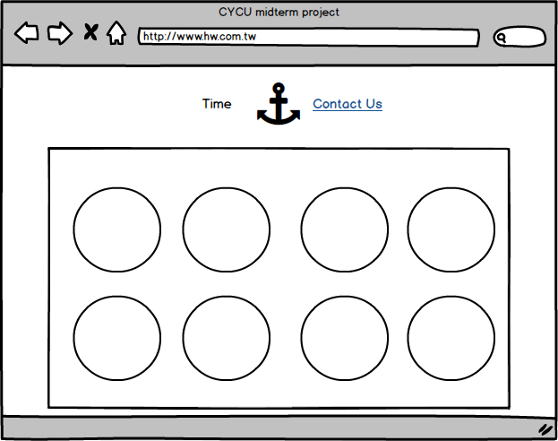 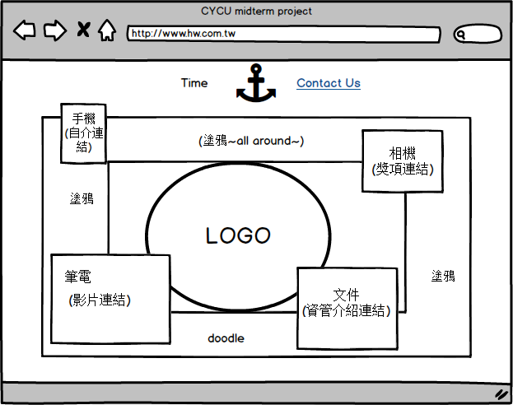 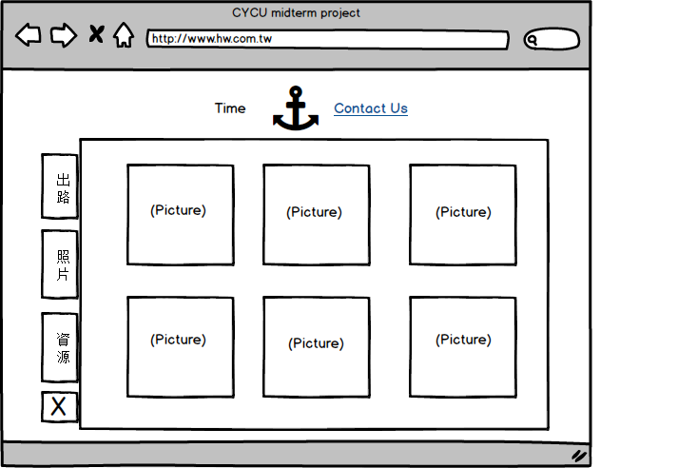 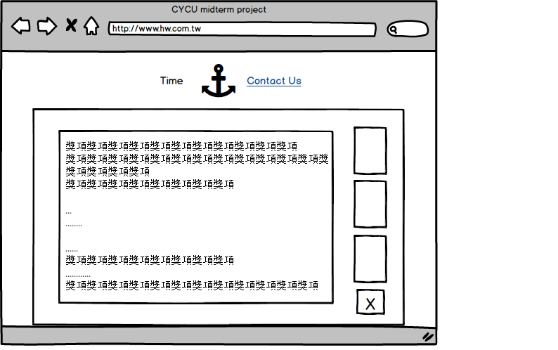

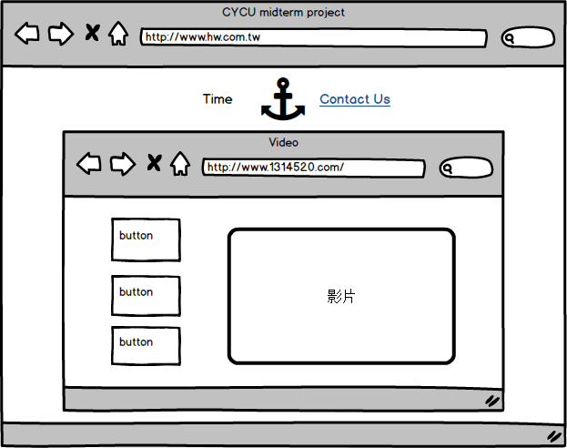

困難之處和解決方案

1. 圖片置中：因為解析度不同和縮放的問題，導致圖片無法用絕對位置，以網站為標準對齊，所以我們設了一個透明的div叫做bg_box，再讓圖片以他為基準對齊，這樣不管是縮放或是在bg_box前加上元素，圖片都會固定在同個水平位置

2. 文字對齊：和上面圖片對齊的很像，文字設的是絕對位置所以會跑版，所以改用div把圖片包起來，再以圖片為基準設定位置

3. css問題：因為大家是分開做，最後合起來時才發現一些問題，像是最後統一修改排版的時候，就出現組員自行做css，但命名不清楚，導致閱讀不易的問題，還有關於css套用的先後順序，花了一些時間研究。

4. 設計問題：花最多時間的就是配色的部分，雖然已經找了配色表，但實際運用還是非常困難，所以最後選用黃藍兩色配上百搭的白與黑。原本要將圖片設為背景圖，但因為網頁縮放的關係會失真，所以最後用小底圖拼接而成。其他還有用sai的問題，雖然之前有用過sai的經驗，但功能不及ps完整，改色彩時用的是油漆桶，所以圖片可能會有毛邊，期間也遇到版本的問題，因為我原本的版本無法存透明png，所以又下載另一個版本用。其他還有描圖、去背等等困難點。

5. 對html,css等工具尚不熟悉：因為剛接觸這兩種工具，所以時常需要回去看講義或上網爬文，造成進度比較緩慢。但經過這次實作，我們的實力增加許多，修改的速度也變快了。

小組成員之心得

秋樺：

透過這次多媒體課程讓我學習到更多網頁的設計及技巧，雖然剛開始什麼都不會，但是慢慢練習後，就越來越上手了！希望自己能夠更精進一點，學習更多專業能力！很開心這次遇到很好的隊員，大家都有盡自己的本分將事情做好，且還會互相幫忙，真的非常高興及感謝各位！

鈺庭：

學之前覺得html看起來很難，但沒有想像中的可怕，只是要記的部分很多，很容易學了新的就忘記舊的，要常常回去看投影片和上網爬文，像在設定圖片置中就花了很多時間，因為每台電腦的解析度不一樣，不能直接用px設定，圖片會跑掉，最後有試出成功的方法，覺得很有成就感。

我主要負責的是圖片和色彩設定，還有css的部分，因為不擅長配色花了很多時間，網站的配置不想做傳統的模式，且對box-model的章節還不熟悉，所以做的比較簡單一點。這次除了html和css的能力外，也學到許多關於設計的知識。

佳臻：

最近一職思考要不要走前端，所以這門課對我非常重要，很開心學習起來蠻有趣的，只是還得多學學色彩學還有排版相關知識>_<有些部分的東西也還不是太熟，像是z-index或設定css的一堆小小地方，還會好好學習的。也很開心遇到carry的隊友，大家都很負責認真。

光嚴：

這堂課我覺得收穫蠻多的，除了認識到網頁製作的流程也學習到了很多不一樣的設計方式，以後不管到什麼地方工作都是很有用的一項技能。